Муниципальное казенное образовательное учреждение
«Новочиркейская средняя общеобразовательная школа№1»

Сценарий акции, посвященной
Дню памяти жертв ДТП 2021

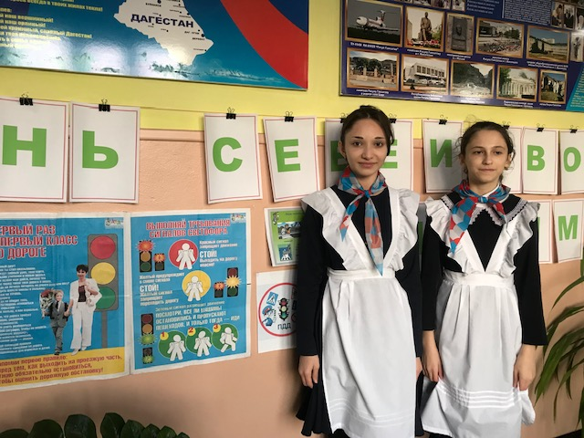

Подготовили активисты РДШ :Дагирова Салимат
Госенова Загра

Перед началом мероприятия, пока участники собираются, дети - помощники раздают белых ангелочков – символ невинно погибших в ДТП людей.
На столе в зале проведения мероприятия: зажженные свечи.

(Музыка фон: Бетховен – Мелодия слез), звук плавно уменьшается…

ВЕД 1: (на фоне тихой музыки)

Есть поминальный день в календаре.
Всех жертв бессмысленных аварий.
Зажжем сегодня свечи на столе
И воздадим всем, всем ушедшим память…
Мы их не знали - уж не будем знать,
Но видим мы их лики на картинах.
Мы всех сегодня будем поминать,
Всех - виноватых, а особенно невинных.
ВЕД 2: Добрый день, дорогие ребята и уважаемые взрослые! Сегодня мы проводим акцию, посвященную дню памяти жертв дорожно – транспортных происшествий.
По решению Организации Объединенных Наций, третье воскресенье ноября объявлено Всемирным днем памяти жертв дорожных аварий. В 2005 году в своей Резолюции Генеральная ассамблея ООН призвала все страны признать Всемирный день памяти жертв дорожных аварий.
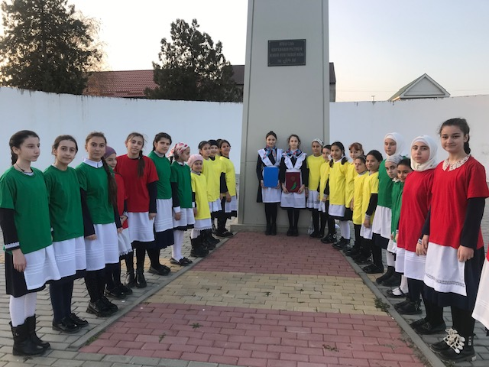
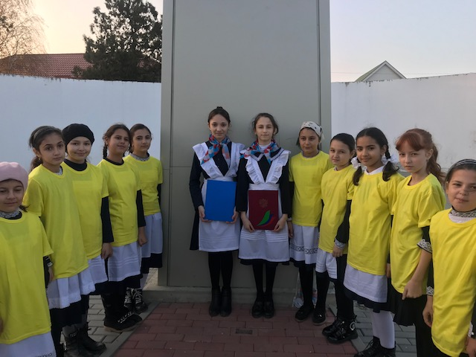

ВЕД 1: Во всем мире в результате дорожно-транспортных происшествий ежедневно погибает 3 тысячи человек и около 100 тысяч получают серьезные травмы. Большая часть из погибших и пострадавших – молодежь в возрасте от 15 до 30 лет. Ежегодно потери на дорогах не уменьшаются, а семьи погибших остаются со своим горем навсегда.

ВЕД 2: Основными причинами ДТП остаются: несоблюдение правил дорожного движения, употребление алкоголя за рулем, отсутствие технического осмотра автомобилей.

ВЕД 1: Сегодня, в рамках Всемирного дня памяти жертв дорожных аварий, мы с одной стороны должны вспомнить о погибших и пострадавших в ДТП, с другой - обратиться к живым с призывом сохранить свою и чужую жизнь. Дорога не терпит непослушания и требует строгого соблюдения законов.

ВЕД 1:
Наверное, в день памяти жертв ДТП не стоит выяснять - кто прав, кто - виноват. Мы просто вспомним каждого, кто погиб или пострадал …

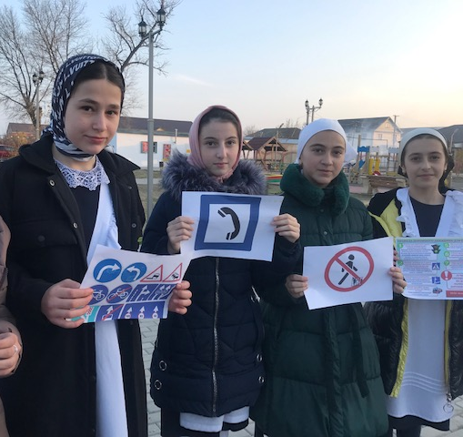

ВЕД 2:
Ежегодно на территории Российской Федерации в дорожно-транспортных происшествиях погибает около 27000 человек. (небольшая пауза) 27000 человек!!!! Вдумайтесь в эту цифру (небольшая пауза) . 27000 человек!!!! Это больше, чем население нашего города. Просто представьте, что каждый год погибает столько людей, сколько живет в нашем городе! Это похоже на войну, в которой ежедневно гибнут люди, часто - невинные. 27000 человек в год!!!
И, к сожалению, главная причина – это именно поведение человека, поведение водителя. Ни дороги, ни машины не виноваты в ДТП. Виной становится именно несоблюдение ПДД водителем.
ВЕД 1:
Подумать только, по причине человеческой халатности и безответственности погибает маленький город. А ведь каждый погибший - это чей-то родственник, близкий, человек, без которого чья-то жизнь стала не такой, как была раньше. В итоге - сотни тысяч людей, которых затронула проблема дорожно-транспортных происшествий (небольшая пауза). В память о погибших в дорожно-транспортных происшествиях объявляется минута молчания.
Включается запись метронома, которая должна идти ровно минуту.

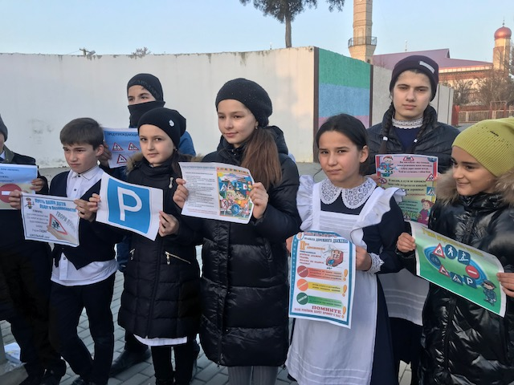
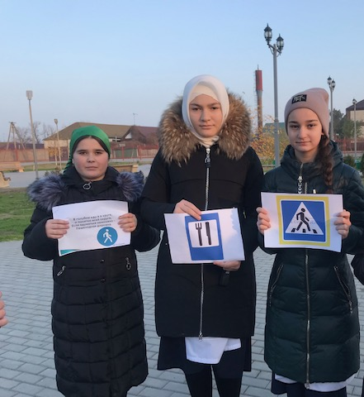

ВЕД 2: Страшнее всего – что в авариях гибнут и страдают дети. В нашей стране ежедневно на дорогах погибает по три-четыре ребенка…
Ежегодно на дорогах России погибает больше 1 тысячи детей, чьих-то самых лучших, самых любимых, чьих-то самых-самых…

И нет страшнее слов на целом свете –
«Вниманье! На дорогах гибнут дети!»
Едва начавши жить – навек прощаются,
И молодые жизни обрываются.

Музыка: Моцарт – «Песня ангелов»

ВЕД 2: Дорога не терпит непослушания и может забрать здоровье и жизнь человека. Чтобы предотвратить беду, мы все должны соблюдать правила дорожного движения. Давайте, ребята, вспомним основные правила безопасного поведения на дороге.
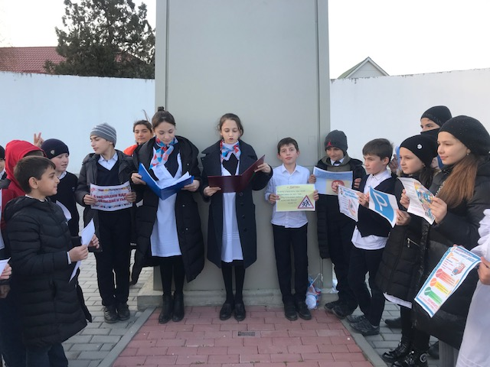

ВЕД 1: К сожалению, большинство трагедий - это результат нашего же безрассудного поведения на дороге, нашего легкомысленного отношения к безопасности и к закону, нашей агрессии и неуважения к другим участникам дорожного движения. Не пропустил, не рассчитал, поторопился, не заметил, понадеялся - объяснений происшедшему всегда можно найти множество. Вот только исправить уже ничего нельзя.

ВЕД 2:
Мой друг! Не будь доверчив и беспечен!
Дорога - место травм и катастроф.
Ошибок, невниманья не прощает!
Ты правила движенья изучай!
Она экзамен строго принимает!
ВЕД 1:
Нашим детям, воспитанникам Центра детского творчества и юным инспекторам дорожного движения, тоже хотелось бы напомнить взрослым о правилах поведения на дороге. Ведь не секрет, что дети правила знают, а взрослые часто их нарушают!

Выступление юных инспекторов ДПС
(белая рубашка (блузка), жилет ЮИД, фуражка, черные брюки (юбка):

1 Р-к (мальчик):
К вам, водители города нашего
Обращаемся с просьбой такой:
ПДД соблюдайте тщательно,
Сохраните в стране покой!

Не гоняйте, как гонщики «Формулы»,
Не лихачьте, забыв обо всем,
Жить на нашей планете здорово,
Мы ведь один раз живем!

Не садитесь за руль нетрезвыми,
Лучше пройдитесь пешком,
А не то может быть, что горько
Вам придется жалеть потом!

Будьте вежливы и внимательны
С пешеходами, господа,
И тогда они обязательно
Вам дорогу уступят всегда!

Если знак увидали особенный
Возле школы или яслей,
Не забудьте, пожалуйста, взрослые,
Вы в ответе за нас, детей!

Мы спасибо тем скажем водителям,
Кто в ранний и в поздний час
ПДД выполняет внимательно,
Подтверждая, что помнит о нас!

2 Р-к (девочка):
Мы жертв ДТП в этот день вспоминаем,
О тех, кто погиб, мы сегодня скорбим,
А тем, кто смог выжить, удачи желаем,
Пусть каждый здоров будет и невредим,
Учесть нужно все и ошибки, и слезы,
Чтоб новых аварий нам не допускать,
Пускай ДТП будет меньше на свете,
Мы правила будем всегда соблюдать!

ВЕД. 1: Уважаемые родители, относитесь ответственно к жизни своих детей!
Автомобиль, скутер, мопед, мотоцикл – это не игрушки, это серьезные средства передвижения, и лишь соблюдение правил дорожного движения поможет сохранить жизнь и здоровье.
ПОДАРИТЕ ЖИЗНЬ СЕБЕ И СВОИМ ДЕТЯМ!!!

ВЕД 2: А сейчас предлагаю вам, ребята, выразить свое отношение к проблеме нарушений правил дорожного движения водителями и пешеходами и выложить надпись, призыв «НЕТ ДТП!» в центре вестибюля. Мы сфотографируемся с этой надписью и разместим наш призыв в социальных сетях.

Песня С.Михайлова «Уходите»
Спасибо за внимание, на этом наша акция закончилась, а мы напоминаем всем, чтобы каждый день, каждую минуту вы помнили о своей ответственности за наше общее будущее.
Берегите себя!

